### 开始前的准备

微信小程序官网：[微信小程序官方网站](https://link.jianshu.com/?t=https://mp.weixin.qq.com/cgi-bin/wx)  
微信小程序开发工具下载地址：[微信小程序下载地址](https://link.jianshu.com/?t=https://mp.weixin.qq.com/debug/wxadoc/dev/devtools/download.html?t=201715)

### 使用微信小程序开发工具

### 登录并创建项目

下载并安装微信提供的微信小程序开发工具之后，我来学习如何使用它。

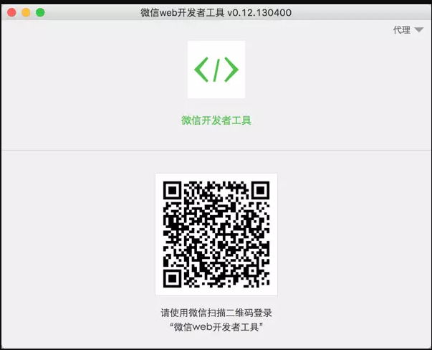

登录界面

首先是登录界面，这里我们需要扫描二维码进入，即使我们没有在微信公众平台上申请注册小程序，也是可以扫描登陆的，所以，无需担心，直接用自己的微信扫描并登录即可。

然后在接下来出现的界面中，点击加号图片来建立我们的项目。

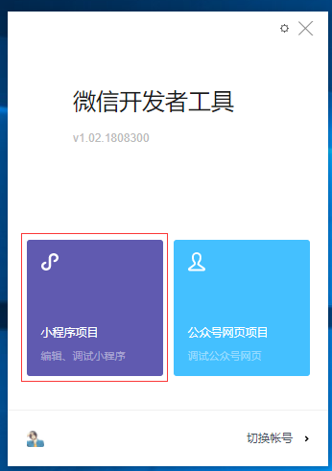

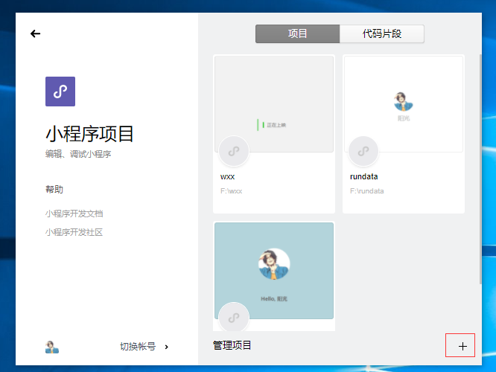

创建项目

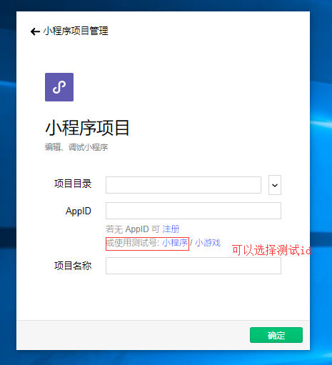

创建项目

这里有几点需要注意：

1. 如果已经申请到了小程序权限，那么直接填对应的Appid即可，如果没有的话直接点击测试AppID选项，则可以创建本地项目。
2. 微信Web开发者工具在创建项目的时候不会创建跟项目同名的项目文件夹，所以项目文件夹请提前手动创建好
3. 最后的创建quick start项目 如果勾选的话，微信会在项目初始化后创建一个登录界面和打印日志的界面，是否勾选看个人意愿。初次使用的同学建议勾选上，可以更方便的对小程序有个初步认识。

## 认识开发界面

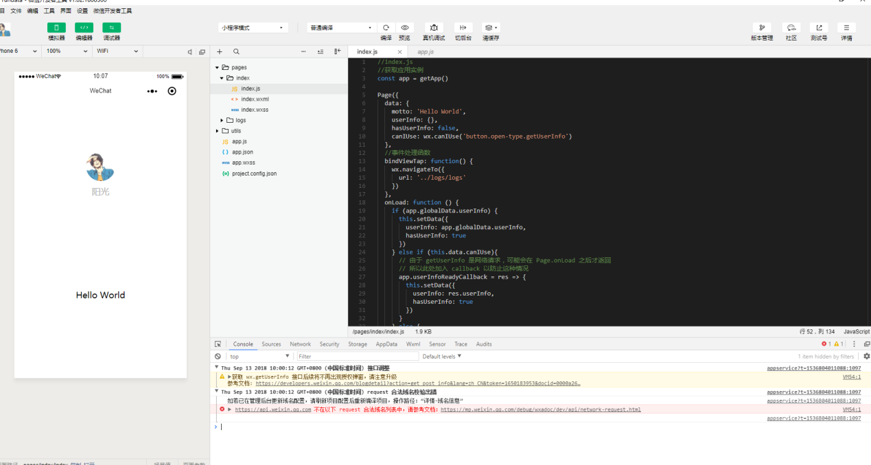

开发工具界面

项目创建完毕后，呈现给我们的就是主界面了。

编译预览

点击工具上的编译按钮，可以在工具的左侧模拟器界面看到这个小程序的表现，也可以点击预览按钮，通过微信的扫一扫在手机上体验你的第一个小程序。OK，你已经成功创建了你的第一个小程序，并且在微信客户端上体验到它流畅的表现。

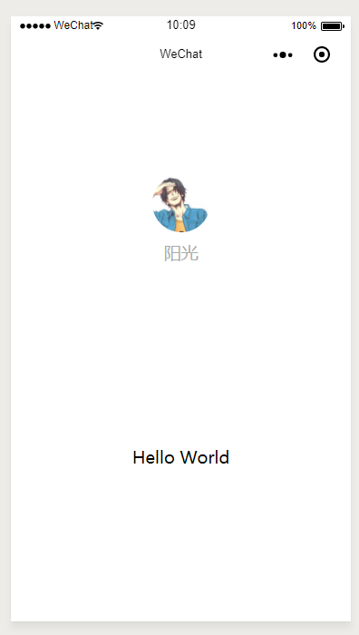

### 认识项目结构

1：page 页面文件夹 存放项目页面渲染相关文件

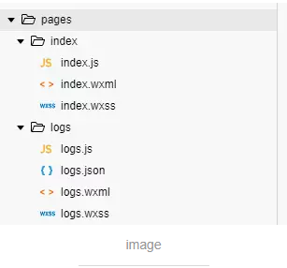

2：utils 存放js库和数字格式化文件

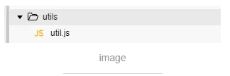

3： 配置文件

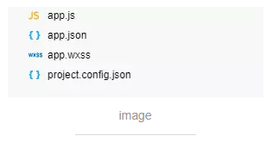

初始化项目目录

其中app.js，app.json和app.wxss文件时属于整个项目的全局文件。

* app.js：我们在这里注册程序，并将对程序做初始化的操作放在这里。 app.json：我们在这里对App进行全局配置，决定页面文件的路径、窗口表现、设置网络超时时间、设置多 tab 等
* app.wxss文件：全局的样式文件，你可以认为就是微信版的css文件，实际用法也和css几乎一样

接下来是页面的结构，微信小程序中每个页面对应四个文件，分别为.js .json .wxml 和.wxss

* .wxml文件是布局文件。
* 对于每个页面，.wxml文件和.js文件都是必须的，其他两个则可有可无，如果有的话在选择样式或者配置时优先使用和自己同名的文件里的配置。

需要特别说明的是，如果不打算给页面写单独的配置文件，不要创建空白的.json文件，会导致页面路径查找失败。

### 修改布局文件

首先我们来试着添加代码“index.wxml”这个文件。

在右侧的文件目录中找到index.wxml文件，然后随便写几句.

微信小程序提供的组件还是相对比较丰富的，具体支持的组件大家可以移步[文档](https://link.jianshu.com?t=https:/mp.weixin.qq.com/debug/wxadoc/dev/component/?t=201715)查看。

代码写完之后直接ctrl+s保存就可以刷新预览视图，实时查看效果，很方便

基本语法也很简单，大家应该一看就会。  
<text>这是一个文本</text>  
组件之间可以相互嵌套，也就是说愿意的话，你可以这么写

<button>

<button>

<button>

<button>这是一个按钮</button>

</button>

</button>

</button>

只不过看起来很奇怪罢了

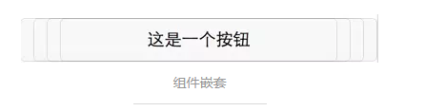

### 绑定数据和事件

这里的数据绑定其实就是在js中为.wxml中声明的变量提供数据，而事件绑定就是在js中实现.wxml文件中声明的方法。

我们先来看看数据绑定的例子。  
我们在index.wxml文件里随便找个地方书写如下代码：

<text>hello {{name}}</text>

这里这个name就是我们声明的数据，在申明时，我们需要用一种称之为Mustache的语法，不知道这是什么无所谓，记住在两边加上两个大括号就行了。而这个数据我们需要在.js中提供。我们打开index.js，找到page下的data：{},在其中添上一行name:"小明同学"

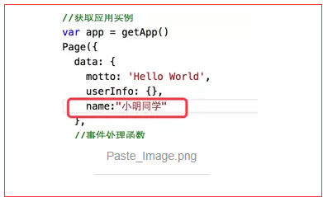

然后ctrl+s保存，看下预览视图，是不是出现了“hello 小明同学”.

提供绑定的数据

这里的page我们一会就会说，而这个data你可以认为就是用来提供数据源的，我们在.wxml中绑定的动态数据都来自对应page的data。

接下来我们来实现事件的绑定  
我们再在index.wxml中随便找个地方,书写如下代码：

<button bindtap="ToNewPage">跳转新界面</button>

这句话的意思就是我们创建了一个按钮，并给它绑定了一个叫做“ToNewPage”的点击方法。

bingtap即为button控件的点击方法

接下来我们要来实现这个方法，依然是在index.js里的page中添加，我们在data下面另起一行，写下如下代码

ToNewPage: function(){

wx.navigateTo({

url: '../welcom/welcom',

success: function(res){

// success

},

fail: function() {

// fail

},

complete: function() {

// complete

}

})

}

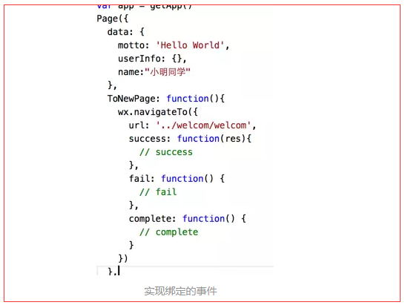我们在事件中写了一个跳转新页面的操作，试图跳转到一个位于welcom文件夹下的叫做welcom的页面，所以，想实现这个操作，我们还得先创建welcom页面。

wx.navigateTo()方法是微信提供的跳转页面的API。

### 创建新页面

前面已经说过，微信小程序的每个页面都需要四个文件，再加上微信小程序的定位决定了他不会有很多页面和很复杂的目录结构，所以，建议每个页面单独新建一个文件夹，方便管理。

还是在编辑模块，开发工具已经很贴心帮我们做好了创建文件夹或者对应格式文件的功能，但是这里需要注意的是，在创建四个个文件的时候，务必保证除后缀外名称一致。

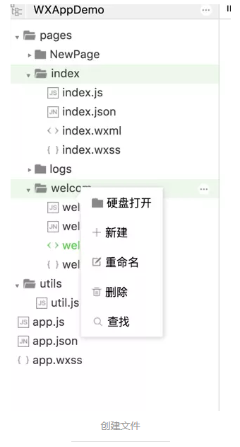

创建好后的文件如下所示

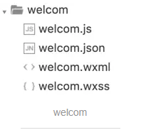

* 之前我们说过，.json是配置文件，.wxss是样式文件，是非必须的，尤其是.json文件，如果不需要额外配置该页面，最好不创建，如果你不小心创建了，请务必保证文件里至少有个{},否则编译器会报错。

创建完之后，我们还要做以下两件事：  
1.配置文件路径。如果不配置路径的话，则无法跳转到此页面。打开app.json文件，在pages数组中添加一行welcom的路径，添加后如图所示

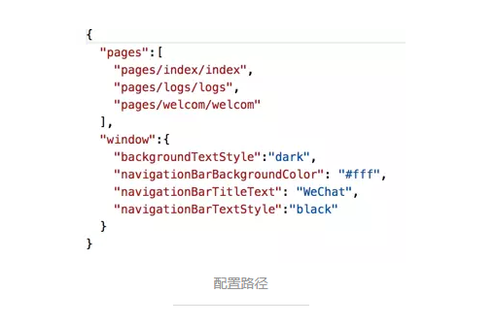

2.注册页面。如果不注册页面的话，编译器会报警"XXXX出现脚本错误或者未正确调用 Page()"。打开welcom.js，在里面书写如下代码。

* 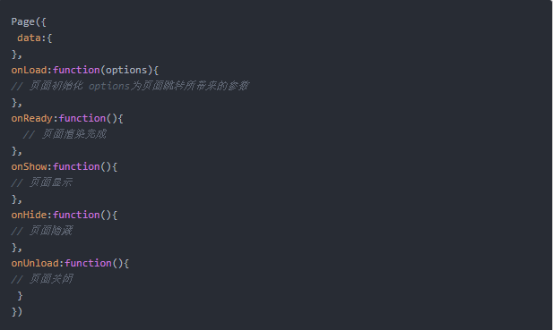这个例子写的很长，里面包含了page所有的生命周期函数，如果你不想写这么多的话。你只需要写
* Page({
* })

这样就可以完成页面的注册，然后之后再根据你的需要去写具体的代码。

### 这里请注意方法名的大小写，是Page不是page。

然后我们重新刷新页面，再次点击我们在index.wxml中写的按钮，会发现它直接就调转到了新写的页面。

到此为止，我们同时完成了新页面的创建和跳转以及事件的绑定。在.wxml文件中，还有列表渲染，条件渲染之类的概念，大家可以移步文档自行查看，基本概念大同小异。  
接下来我们来看最后一部分，也是我们还没用到的.wxss文件。

### 样式

上面也说过，.wxss文件就是微信版的css，而且和传统css用法基本一模一样。也同时支持方便快捷的内联式的写法，和使用.wxss样式表文件来统布局的方法。优先级方面：内联>.wxss>app.wxss  
在选择器方面的支持也比较全面，在此不在赘述，如有需要自行查看文档。

### 上传

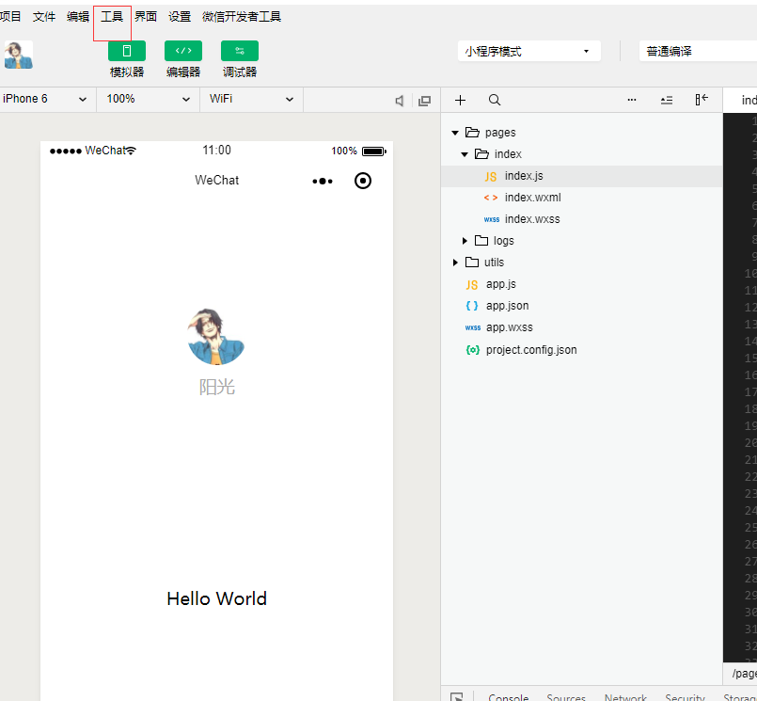

在工具选项中选择上传，然后提示窗口中输入版本号和说明即可

1. 上传完毕后，到微信公众号后台，点击左侧菜单中的【开发管理】

[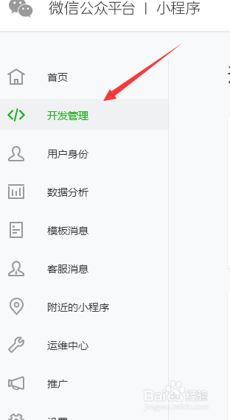](http://jingyan.baidu.com/album/456c463b3bcd950a5831449f.html?picindex=5)

1. 浏览器拉到底部，找到【开发版本】就能显示刚才提交的小程序版本，点击右侧按钮【提交审核】

注意：只有管理员才能提交

[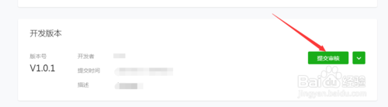](http://jingyan.baidu.com/album/456c463b3bcd950a5831449f.html?picindex=6)

1. 提交完毕后，【审核版本】中显示【审核中】，耐心等待即可，审核通过微信会有提示，后台也有消息提示，现在审核时间挺快的

[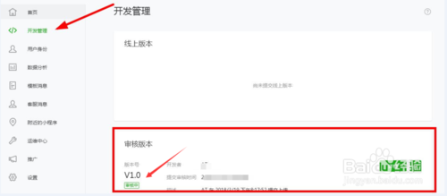](http://jingyan.baidu.com/album/456c463b3bcd950a5831449f.html?picindex=7)

1. 如果审核通过后，点击提交发布，线上版本就会显示当前提交版本，这是微信小程序中过几分钟就可以搜索到发布的小程序了

[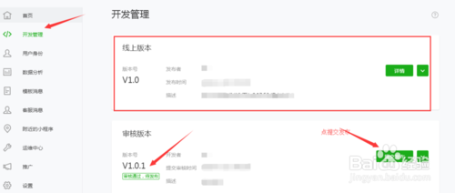](http://jingyan.baidu.com/album/456c463b3bcd950a5831449f.html?picindex=8)

1. 8

以上就发布完小程序了，在设置中可以下载小程序二维码进行扫描登陆，或者名称搜索都可以

[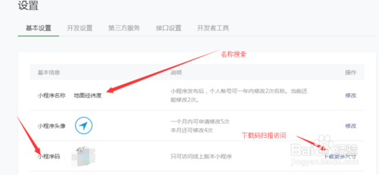](http://jingyan.baidu.com/album/456c463b3bcd950a5831449f.html?picindex=9)

更具体请参考小程序简易教程，发布前准备-到上线

https://developers.weixin.qq.com/miniprogram/dev/quickstart/basic/role.html